雲端資料處理與探勘

第一次作業，題目:winhadoop

# 個人電腦硬體配備(CPU= Intel® Pentium® Processor 2117U 1.8ghz 1.8ghz,RAM=4g,HD=HGST 500GB，系統=win8)

執行過程:

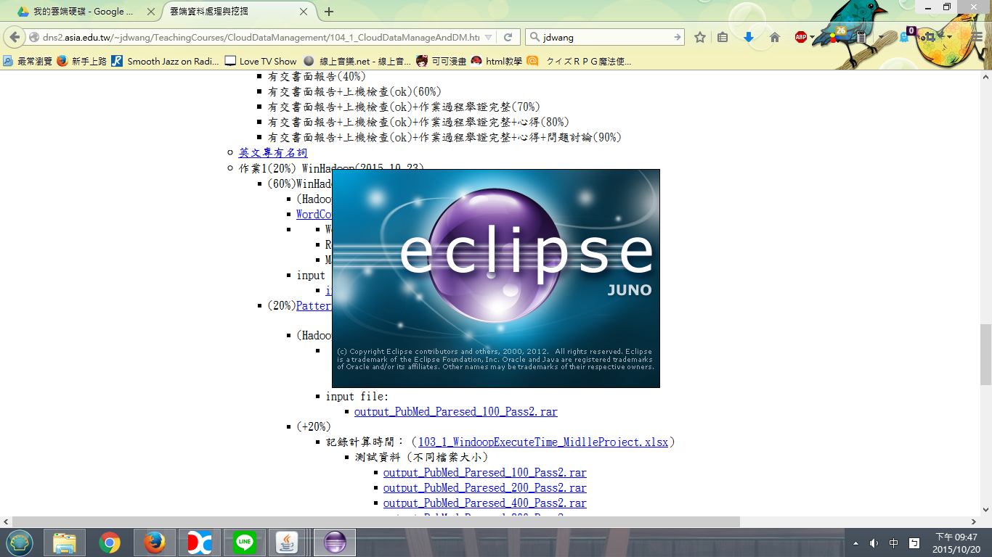

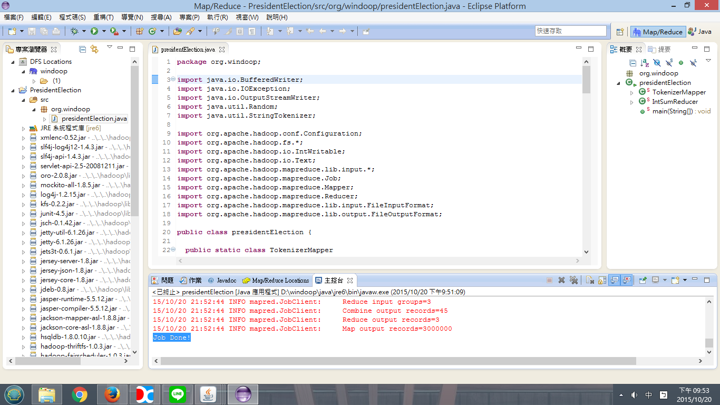安裝在自己電腦，執行:

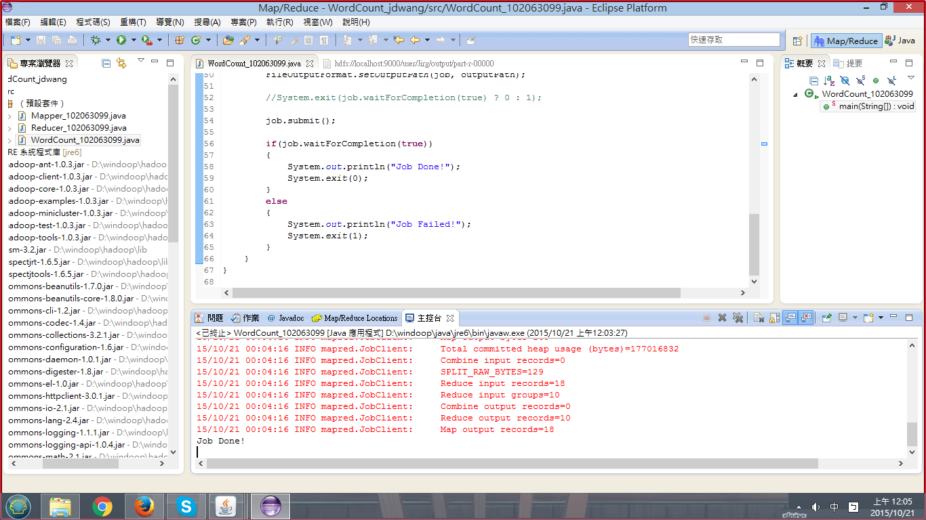WordCount執行結果:

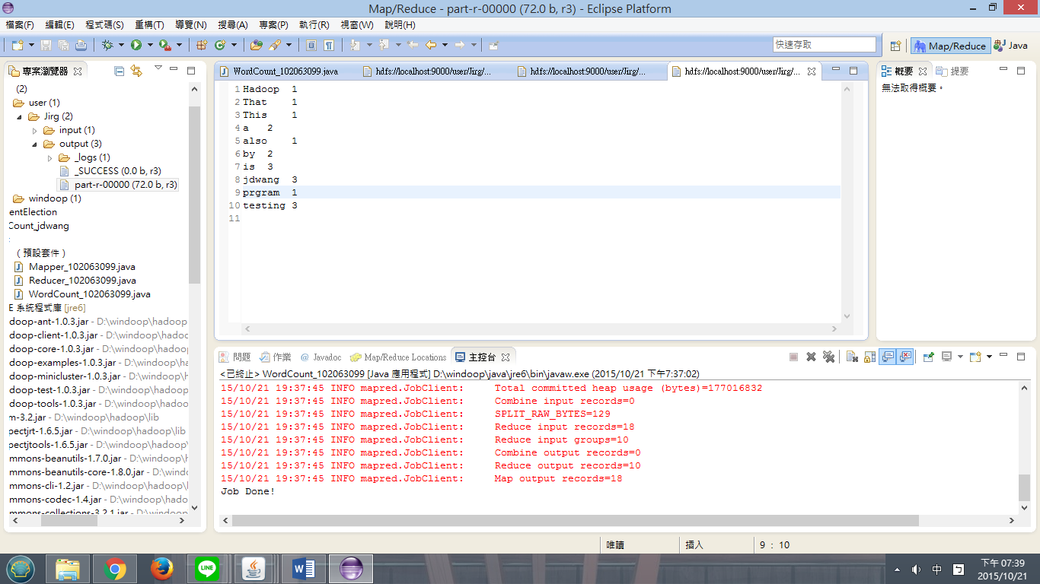完成結果(wordcount):

Pattern History執行結果:

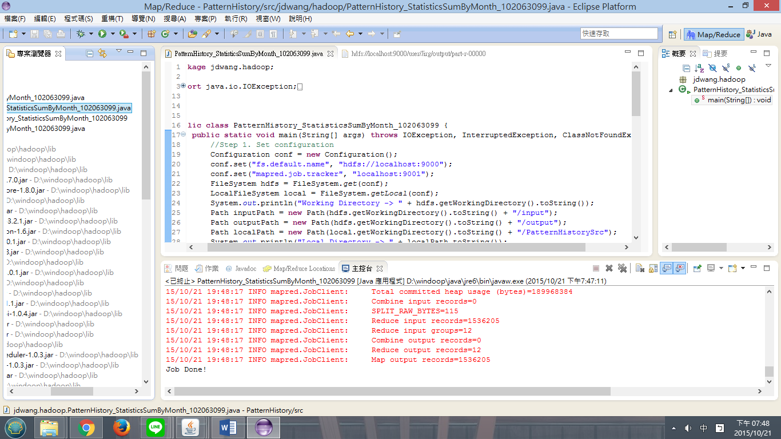

完成結果(Pattern History):

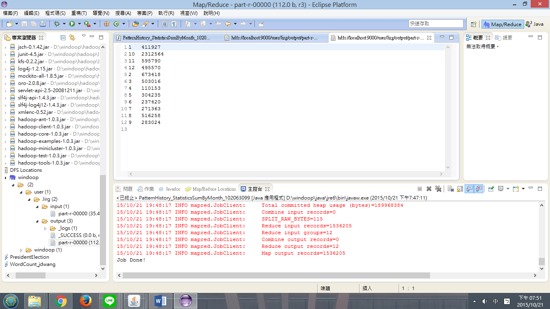

跑了1:02秒(output_PubMed_Paresed_100_Pass2)

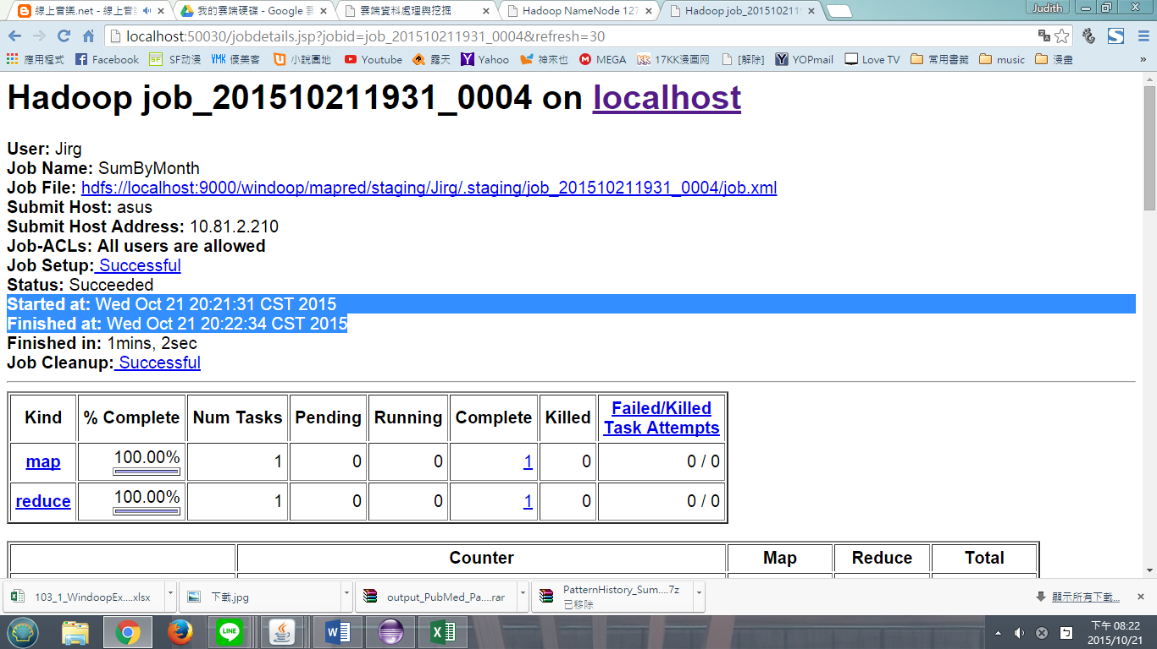

跑了1:45秒(output_PubMed_Paresed_200_Pass2)

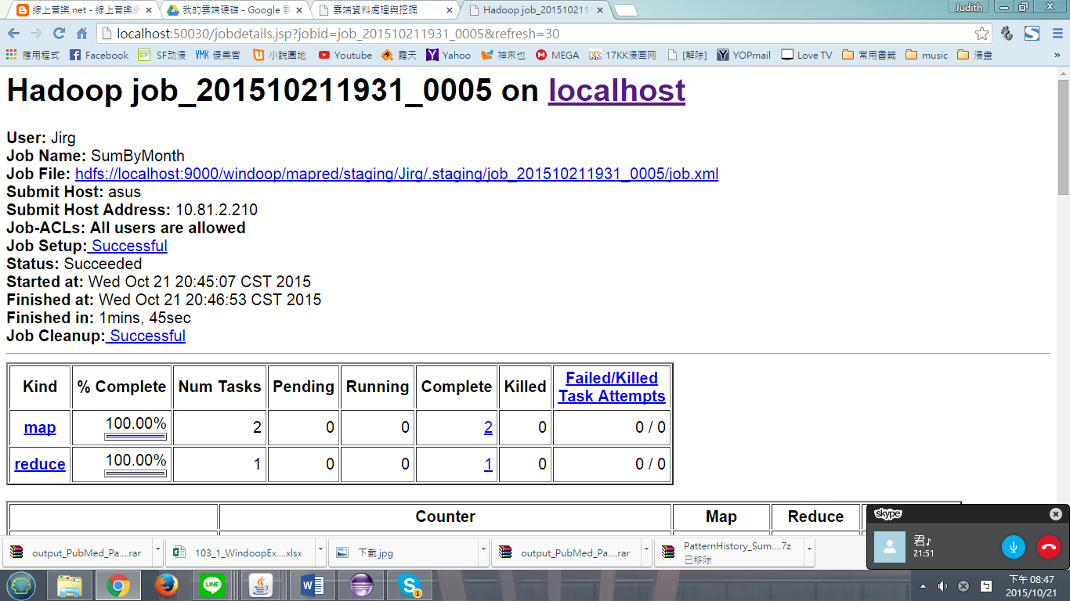

跑了2:13秒(output_PubMed_Paresed_400_Pass2)

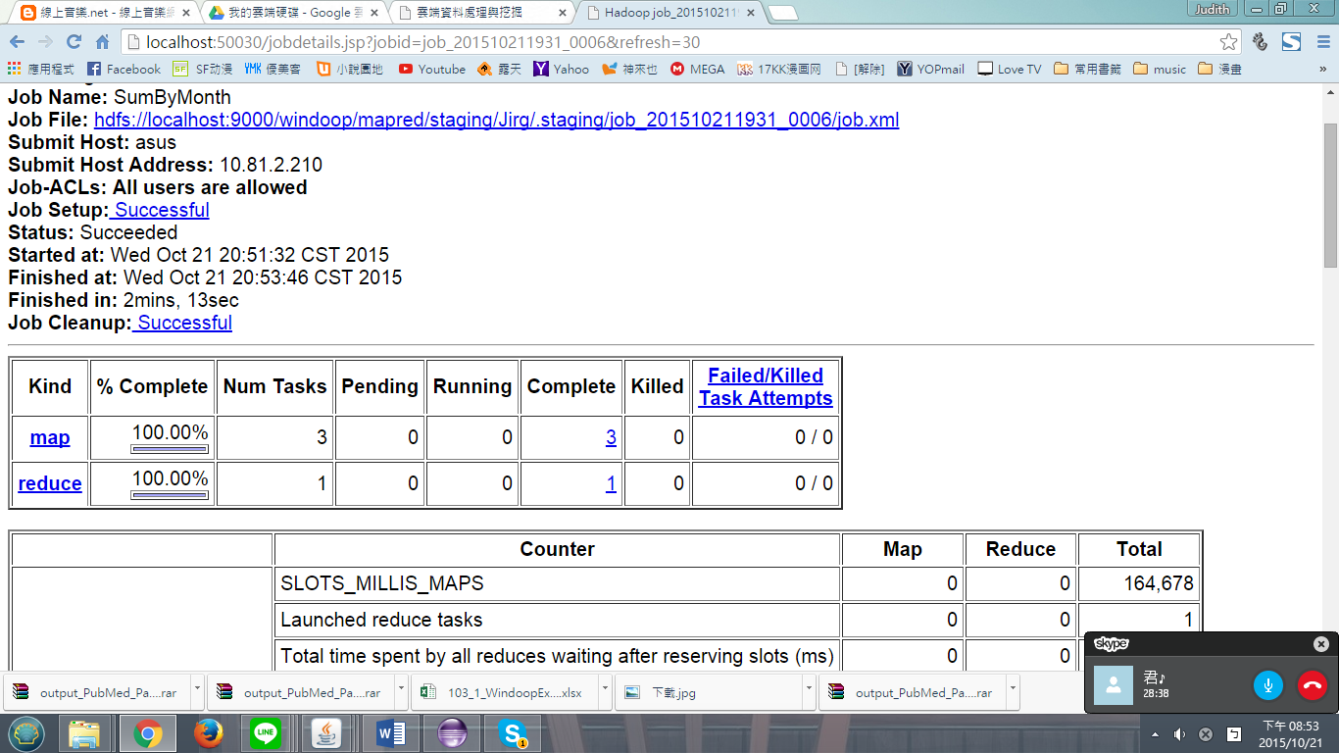

跑了4:52秒(output_PubMed_Paresed_800_Pass2)

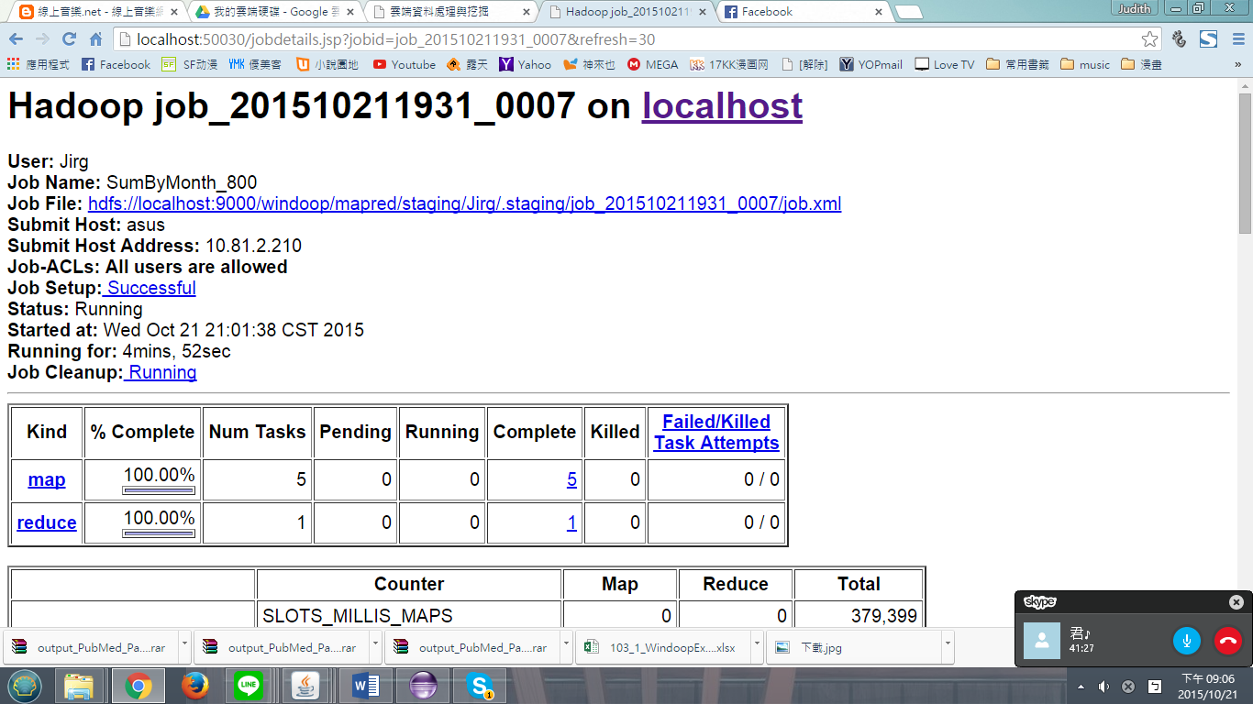

跑了5:41秒(output_PubMed_Paresed_1000_Pass2)

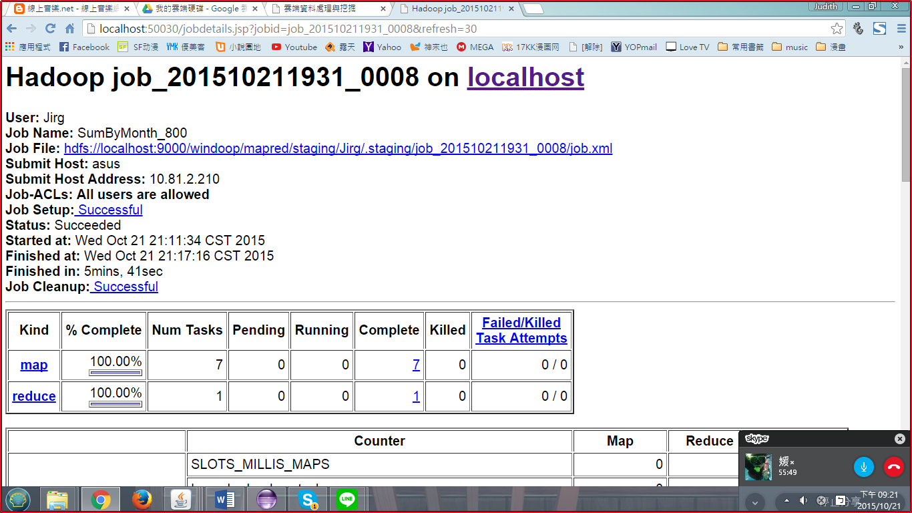

心得:

剛開始執行winhadoop執行的時候，失敗過很多次！一直在重新安裝，執行。

後來終於完成了。一開始以為在學校老師一邊教、上課一邊用會學很快！沒想到現在用卻花了2天的時間，不過也學到很多。